|  |
| --- |
| **PRÉ-PROJETO 2023** |

|  |
| --- |
| NOME: Nº |
| NOME: Nº |
| TELEFONE (S) |
| E-MAIL |
| CURSO |
| TURMA: |

**ALUNO(s) É OBRIGATÓRIO EM ANEXO AO PRÉ-PROJETO, NO MÍNIMO UMA TELA DE INTERFACE (TELA PRINCIPAL) JUNTO AO PROJETO.**

TITULO

|  |
| --- |
| Título do projeto: EXPOCEEP |

INTRODUÇÃO

|  |
| --- |
| A EXPOCEEP é um a exposição tradicional que ocorre no encerramento do ano letivo no Centro Estadual de Educação Profissional Pedro Boaretto Neto Cascavel-Pr, fase final do projeto, aquela apresentada anos do quarto ano, O CEEP possui no ano de 2023 duas turmas, uma turma no matutino e uma no vespertino.  Esta é a fase de conclusão de um projeto segmentado em quatro anos. Os alunos devem concluir todas as fases de um aplicativo com front-end e back-end funcional.  ...identificar os elementos que caracterizam o processo de gestão de ideias com foco no front end. Para isso realizou-se uma revisão integrativa da literatura a fim de encontrar modelos, processos e frameworks. Como resultado foram encontradas seis fases principais, sendo elas: preparação, geração e coleta, filtragem e agrupamento, enriquecimento, avaliação/seleção e refinamento. Dentro delas foi possível identificar os atores envolvidos, bem como os resultados obtidos. Além de outros elementos identificados e considerados essenciais foram o armazenamento e o feedback ( Valdati, 2020).  Criar o layout e a estrutura, projetar a aparência e o comportamento do projeto. Isso inclui criar o layout HTML, estilizar o CSS e adicionar interatividade com JavaScript, motores e APP´s, implementar as funcionalidades do projeto. Isso pode incluir adicionar conteúdo, formulários, botões e outras interações. Revisão dos requisitos de sistemas e seus ciclos de vidas. Conforme Willians(2019), esses ciclos de vida são frequentemente usados em metodologias de análise e design de sistemas. Na fase intermediária de desenvolvimento de um projeto, o foco está no frontend, ou seja, na interface do usuário. Nesta fase, os desenvolvedores front-end trabalham para criar um protótipo funcional que demonstre a aparência e o comportamento do projeto. O back-end, ou seja, a parte do projeto que cuida do processamento dos dados e da lógica do negócio, geralmente é desenvolvido na fase final de desenvolvimento. Isso ocorre porque o back-end precisa ser desenvolvido em conjunto com o frontend para garantir que os dois sejam compatíveis |

OBJETIVOS

|  |
| --- |
| O objetivo desta fase é criar um protótipo funcional que demonstre a aparência e o comportamento do projeto. Portanto, nessa fase Teza (2015) define que o aluno irá construir um frontend básico, ou seja, um protótipo que tenha as funcionalidades básicas do projeto. O aluno irá desenvolver todas as fases do frontend, incluindo:   * Definição do layout e da estrutura: Esta fase consiste em definir a aparência e o comportamento do frontend. O aluno irá criar o layout HTML, estilizar o CSS e adicionar interatividade com JavaScript. * Implementação das funcionalidades: Esta fase consiste em implementar as funcionalidades do frontend. O aluno irá adicionar conteúdo, formulários, botões e outras interações. * Teste e depuração: Esta fase consiste em testar o frontend para garantir que esteja funcionando corretamente. O aluno irá testar a funcionalidade, a aparência e o desempenho do frontend. |

CONCLUSÃO

|  |
| --- |
| Podemos concluir que o projeto completo está concluído com todas as suas fases funcionais. O front-end possui todas as interfaces e formulários necessários para o usuário interagir com o aplicativo. O back-end possui todas as funcionalidades necessárias para processar os dados e implementar a lógica do negócio. O banco de dados está configurado e funcionando corretamente. Toda a documentação está completa e atualizada. Portanto, projeto foi um sucesso e que os alunos atingiram seus objetivos. Eles desenvolveram um aplicativo completo e funcional que pode ser lançado no mercado.  Aqui estão algumas recomendações para melhorar o projeto no futuro:   * Aumentar o número de testes: Os alunos podem aumentar o número de testes para garantir que o aplicativo seja robusto e livre de bugs. * Melhorar a documentação: Os alunos podem melhorar a documentação para facilitar a manutenção e a evolução do aplicativo. * Aumentar a segurança: Os alunos podem aumentar a segurança do aplicativo para proteger os dados dos usuários.   Essas recomendações podem ajudar a melhorar o aplicativo e torná-lo ainda mais bem-sucedido. |

BIBLIOGRAFIA

|  |
| --- |
| TEZA, Pierry et al. Modelos de front end da inovação: similaridades, diferenças e perspectivas de pesquisa. **Production**, v. 25, p. 851-863, 2015.  VALDATI, Aline de Brittos et al. CARACTERIZAÇÃO DO PROCESSO DE GESTÃO DE IDEIAS NO CONTEXTO DO FRONT END DA INOVAÇÃO: UMA REVISÃO INTEGRATIVA. **Perspectivas em Gestão & Conhecimento; v. 10, n. 3 (2020); 205-225**, v. 24, n. 2, p. 225-205, 2020.  William, S., Davis. (2019). The systems development life cycle. 3-9. doi: 10.1201/9781420049107-1 |

CRONOGRAMA DE ATIVIDADES

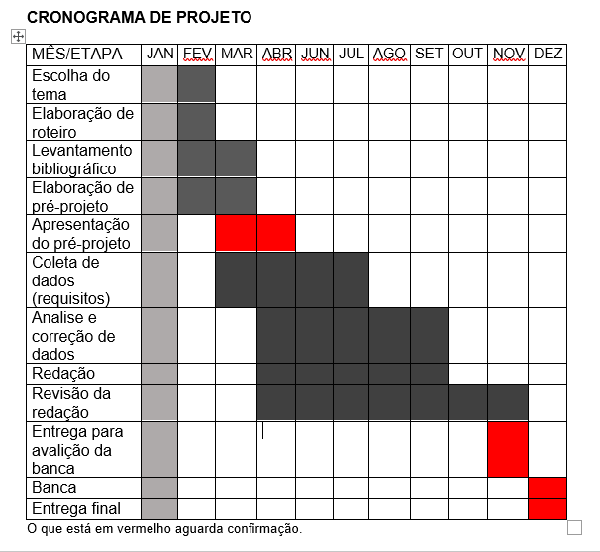

|  |  |  |
| --- | --- | --- |
| **Autorizado** | **Professor(a)** | **Data** |
| Análise de projetos e sistemas:  Banco de dados:  Web design: | **Aparecida**  **Célia**  **Reinaldo** |  |